Họ và tên : Nguyễn Nhất Hào – Mã Sinh Viên : 236115
Lớp : DH23TIN07

PHẦN 5. TRIỂN KHAI MERN MULTI
CONTAINER TỪ DOCKER HUB
Thời gian dự kiến: 45 phút
Ở phần này, sinh viên không Build Image trực tiếp từ source code mà sử dụng Image đã Push
lên Docker Hub.
Câu 50. Tạo file docker-compose.hub.yml để triển khai ứng dụng từ Docker Hub. (Gợi ý: Tạo file Docker Compose mới tại thư mục gốc.)
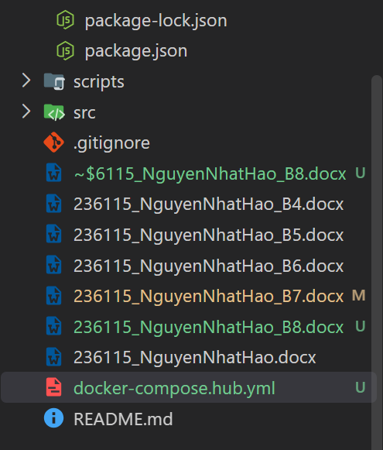
Câu 51. Khai báo Service backend sử dụng Docker Image từ Docker Hub. (Gợi ý: Sử dụng thuộc tính image thay cho build.)
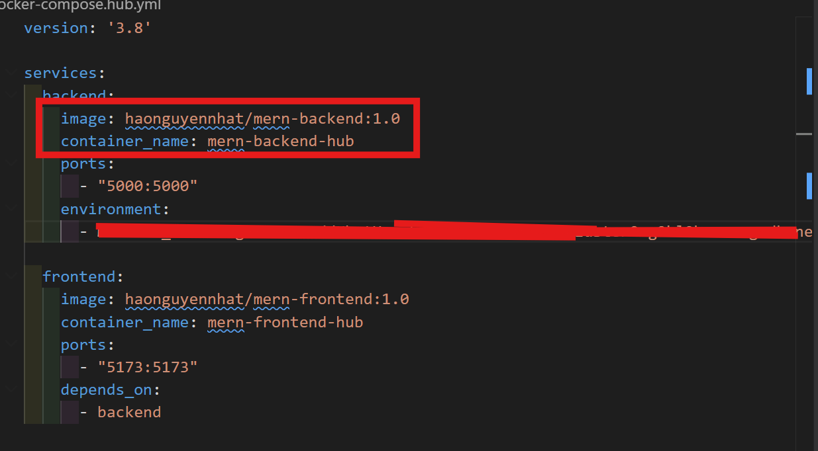

Câu 52. Khai báo Service frontend sử dụng Docker Image từ Docker Hub. (Gợi ý: Sử dụng thuộc tính image thay cho build.)
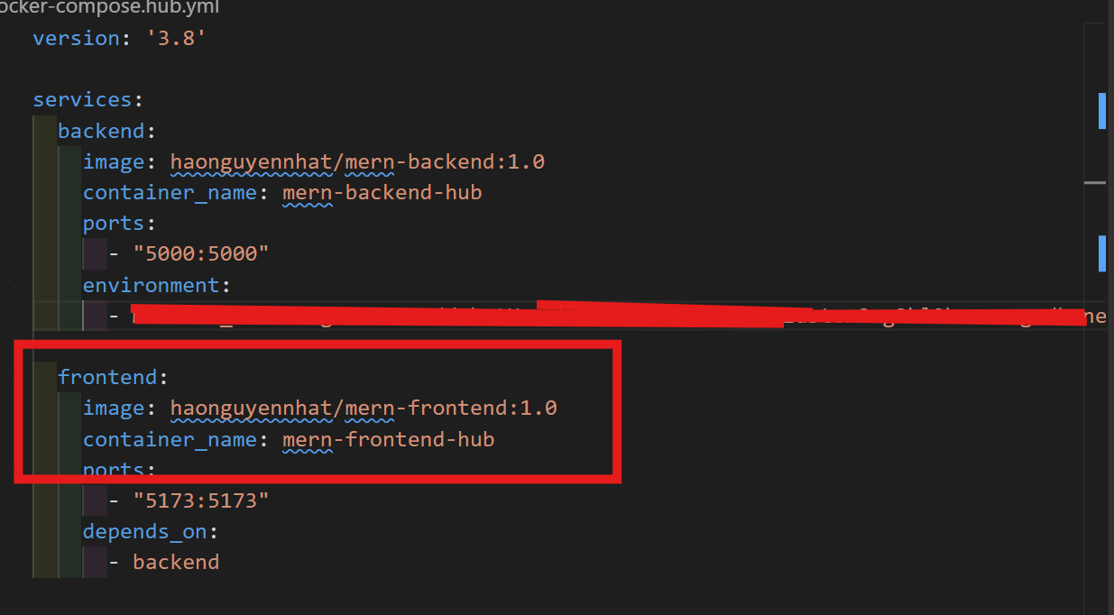
Câu 53. Cấu hình Port cho Backend Service. (Gợi ý: Ánh xạ port 5000:5000.)
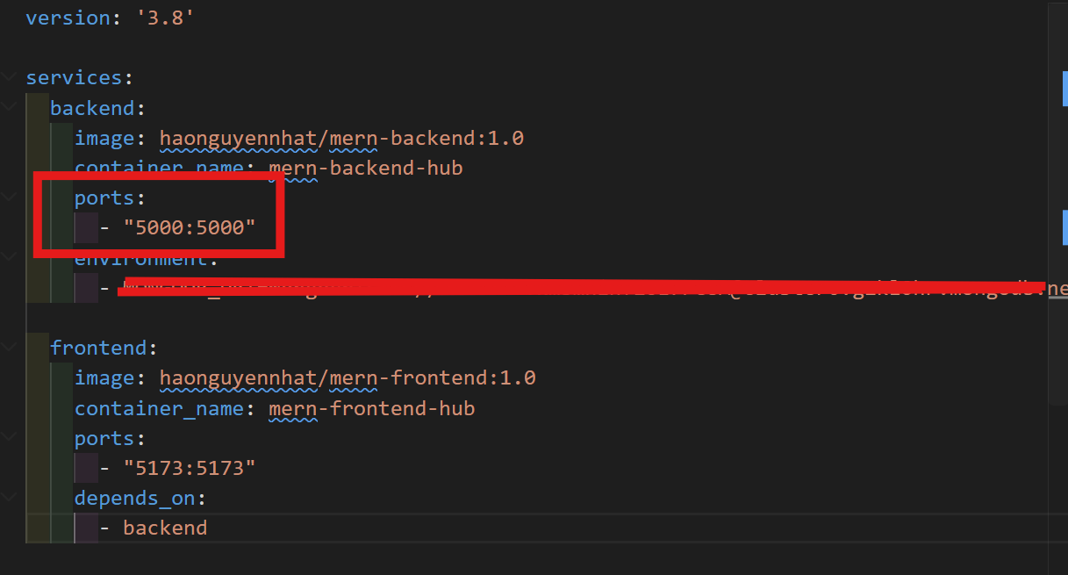
Câu 54. Cấu hình Port cho Frontend Service. (Gợi ý: Ánh xạ port Frontend ra máy local.)
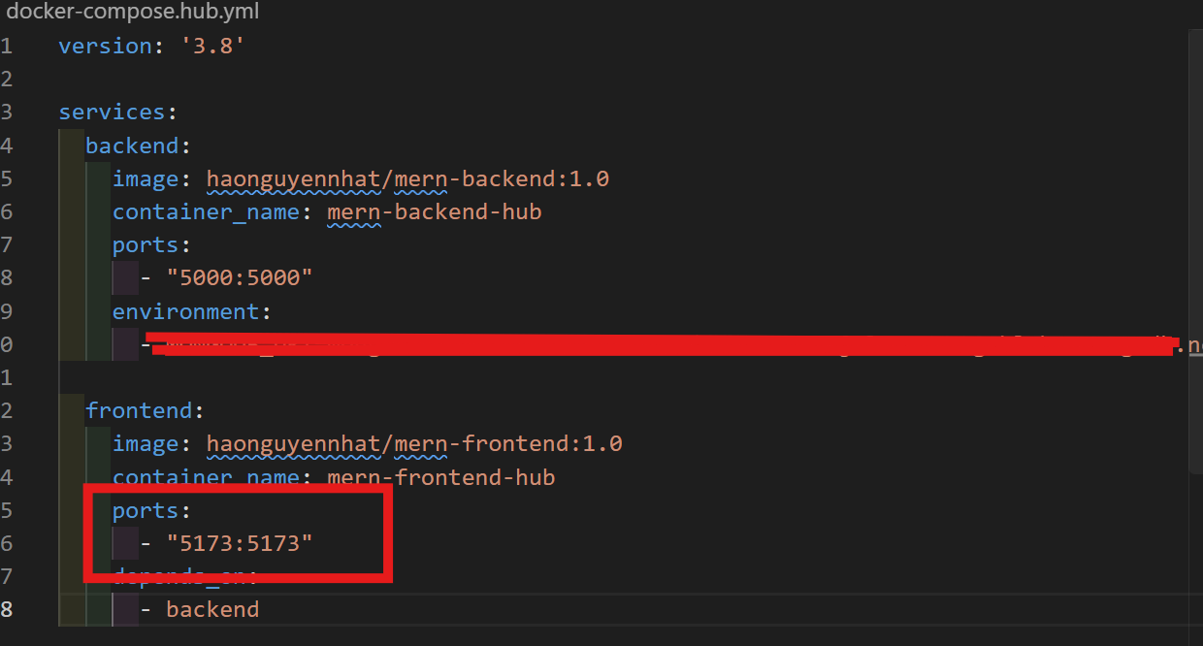
Câu 55. Cấu hình biến môi trường MONGODB_URI cho Backend Service. (Gợi ý: Sử dụng thuộc tính environment.)
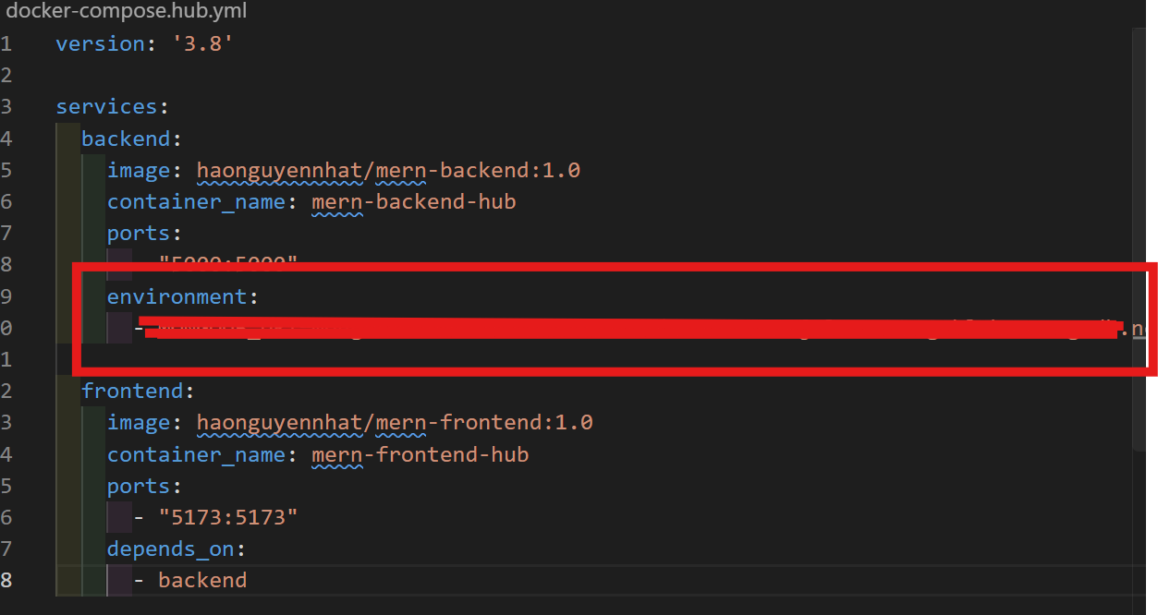
Câu 56. Khởi động hệ thống MERN bằng Docker Compose sử dụng Image từ Docker Hub.
(Gợi ý lệnh: docker compose -f docker-compose.hub.yml up -d)
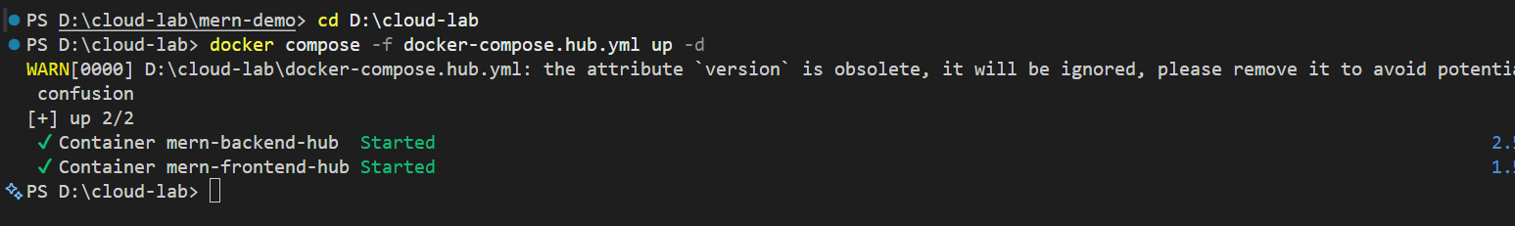
Câu 57. Kiểm tra các Service đang chạy. (Gợi ý lệnh: docker compose -f docker compose.hub.yml ps)
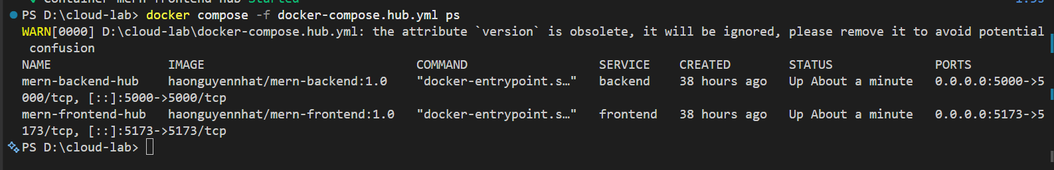
Câu 58. Kiểm tra các Docker Image được sử dụng bởi các Container. (Gợi ý lệnh: docker ps)
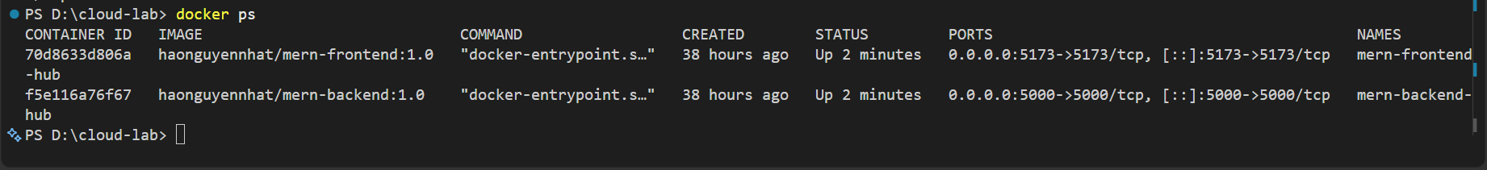
Câu 59. Truy cập Frontend bằng trình duyệt. (Gợi ý: Truy cập http://localhost:<port>.)
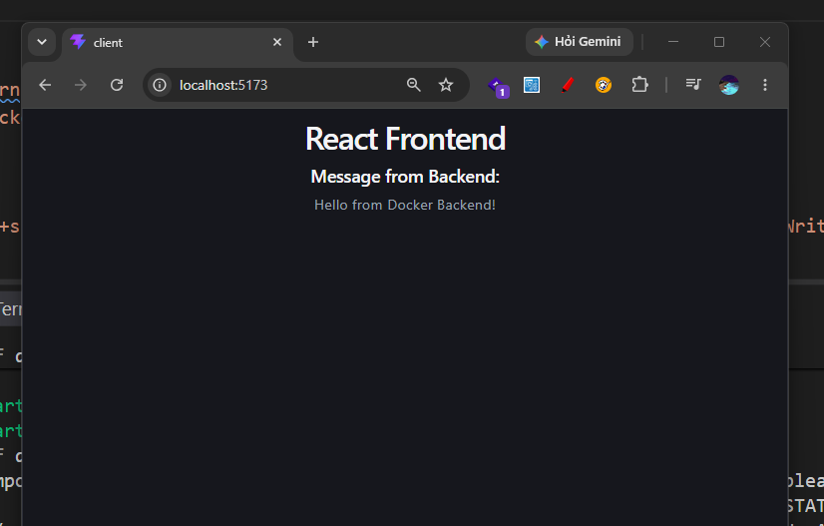
Câu 60. Hiển thị danh sách sinh viên từ MongoDB Atlas. (Gợi ý: Kiểm tra luồng React
Container → Backend Container → MongoDB Atlas.)
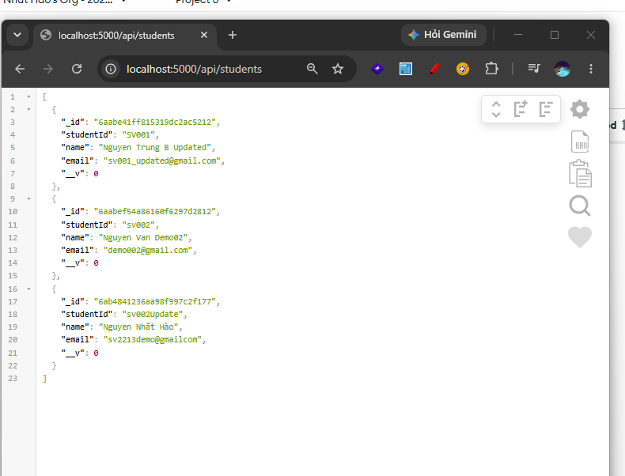

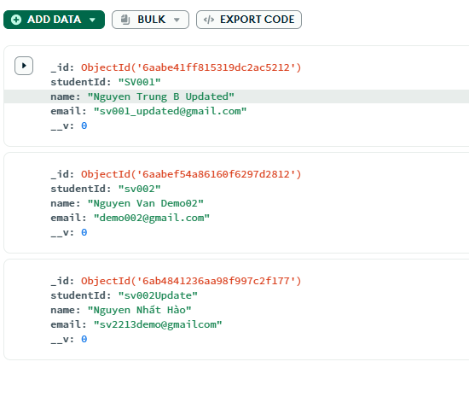
Câu 61. Thêm một sinh viên thông qua Frontend Container. (Gợi ý: Sử dụng Form nhập dữ liệu.)
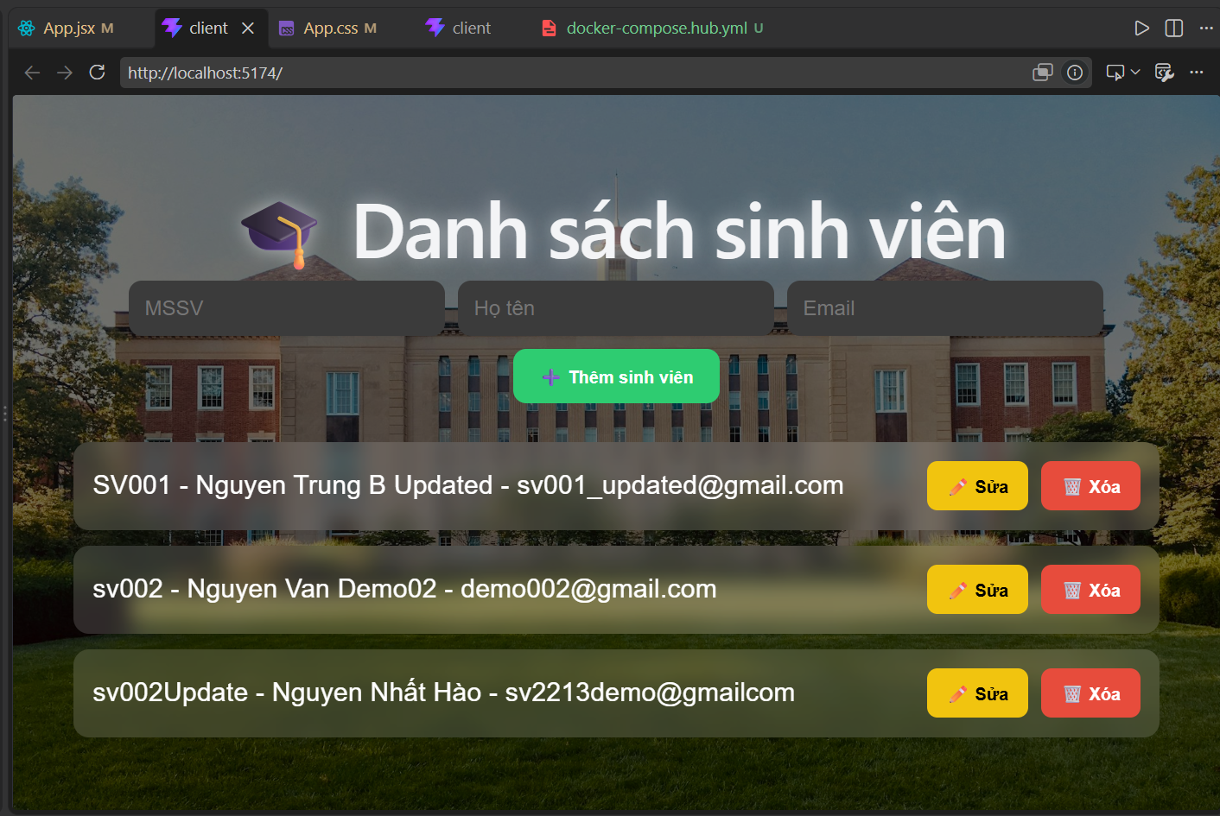
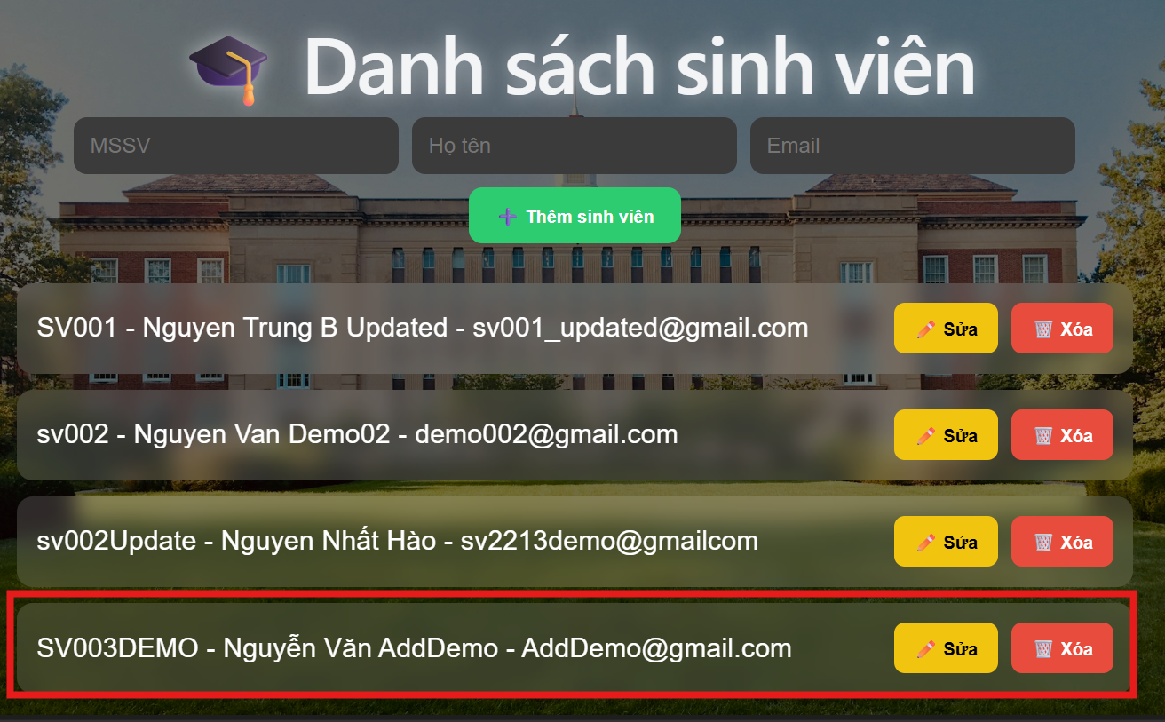

Câu 62. Kiểm tra dữ liệu vừa thêm trên MongoDB Atlas. (Gợi ý: Mở Collection students.)
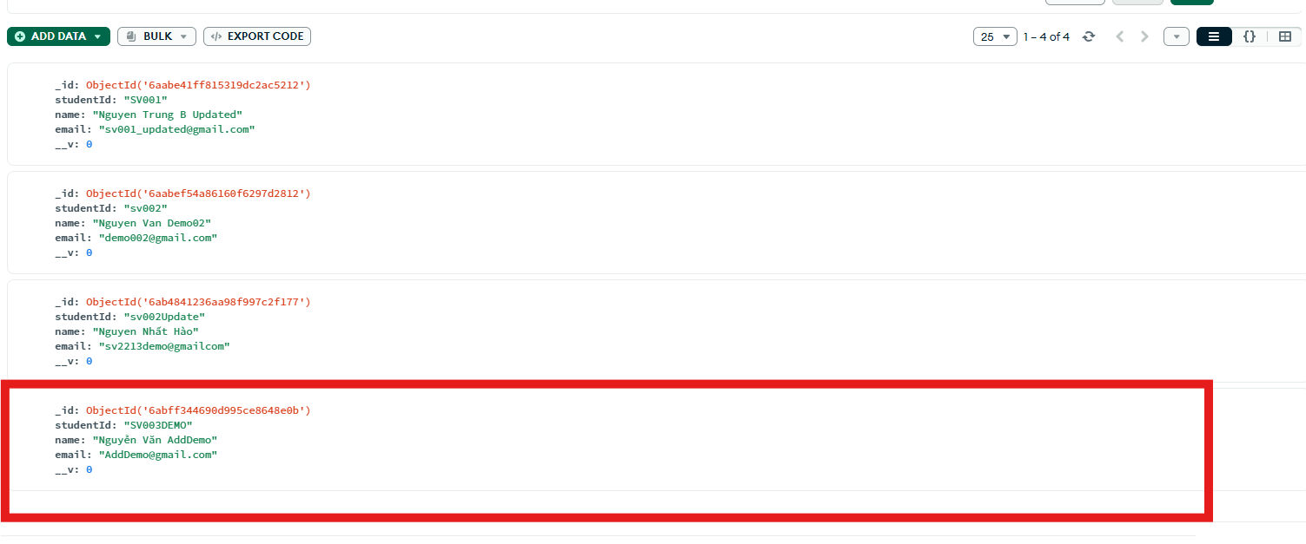
Câu 63. Dừng toàn bộ hệ thống MERN. (Gợi ý lệnh: docker compose -f docker compose.hub.yml down)
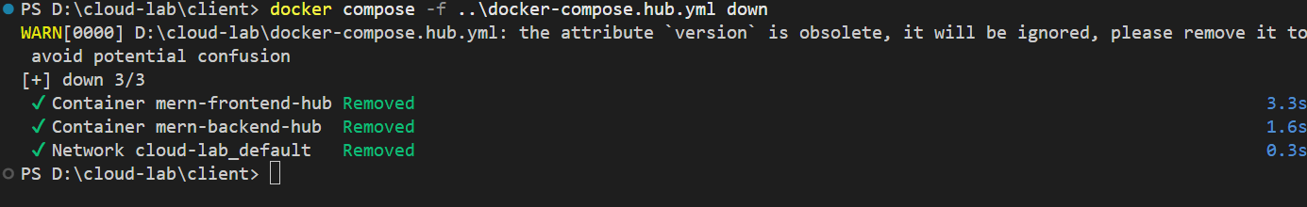
Câu 64. Khởi động lại hệ thống từ Docker Image trên Docker Hub. (Gợi ý lệnh: docker compose -f docker-compose.hub.yml up -d)
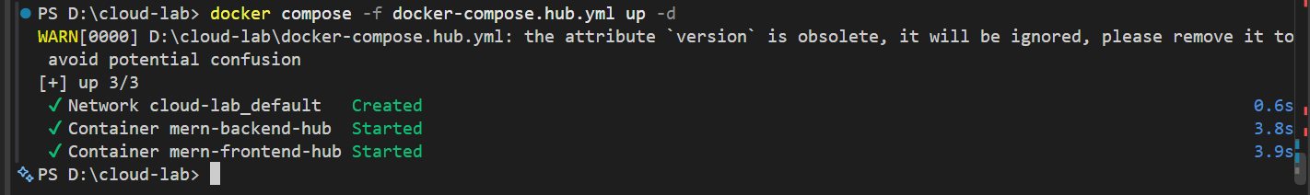
Mục tiêu: Sinh viên triển khai được ứng dụng MERN Multi-Container chỉ từ các Docker
Image được lưu trên Docker Hub.
PHẦN 6. TRIỂN KHAI MERN TRÊN
GITHUB CODESPACES
Thời gian dự kiến: 40 phút
Phần này giúp sinh viên thấy được Docker Image đã Push lên Docker Hub có thể được sử
dụng trên một môi trường khác mà không cần Build lại từ source code.
Câu 65. Mở Repository cloud-lab trên GitHub và tạo GitHub Codespace từ branch main.
(Gợi ý: Chọn Code → Codespaces → Create codespace on main.)
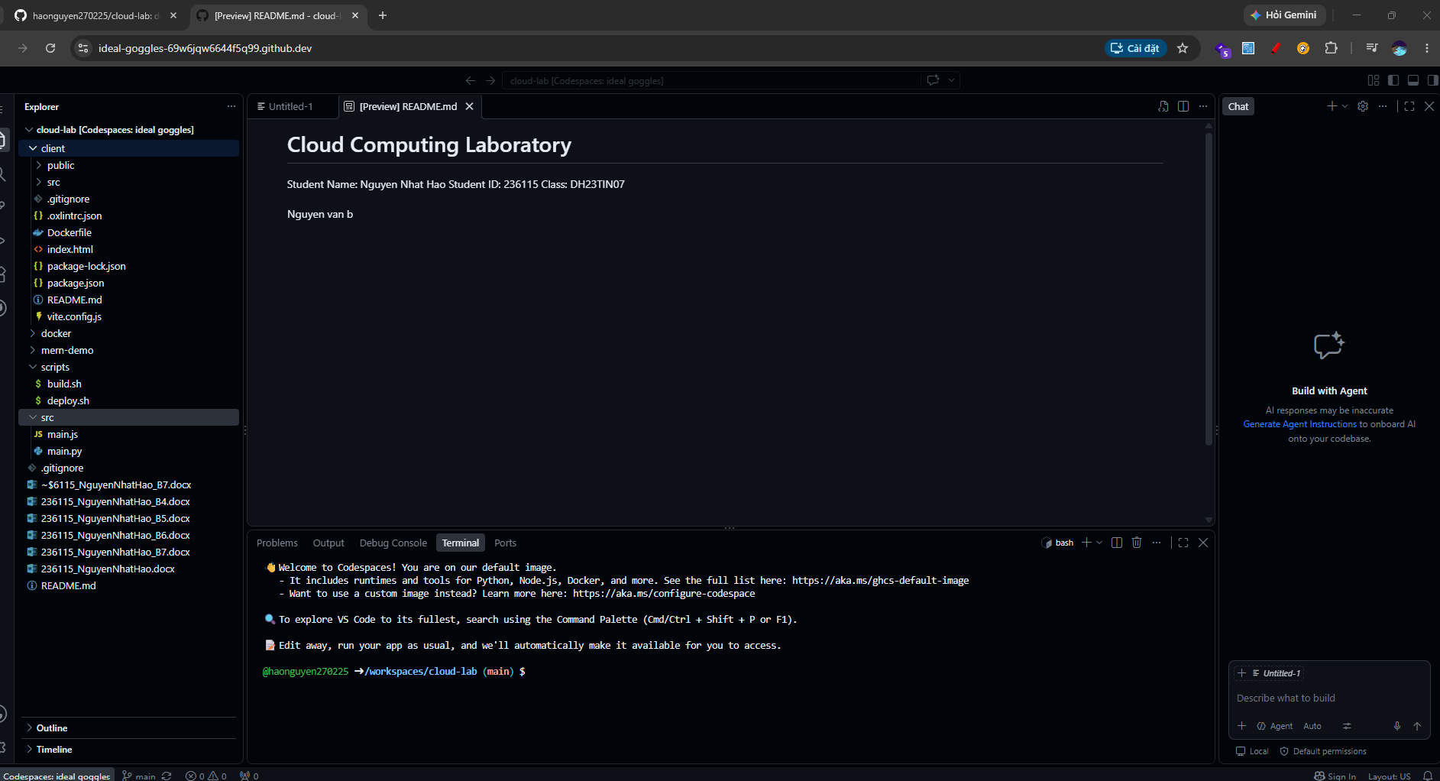
Câu 66. Mở Terminal trong GitHub Codespaces. (Gợi ý: Chọn Terminal → New Terminal.)
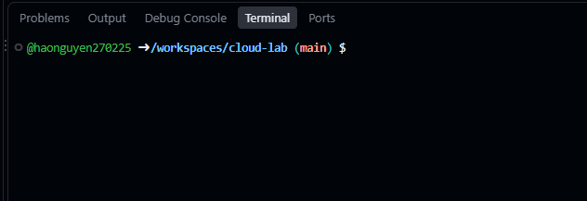
Câu 67. Kiểm tra phiên bản Docker trong Codespaces. (Gợi ý lệnh: docker --version)
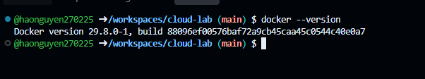
Câu 68. Kiểm tra phiên bản Docker Compose trong Codespaces. (Gợi ý lệnh: docker compose version)
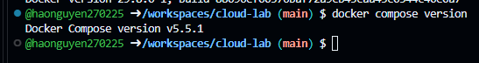
Câu 69. Đăng nhập Docker Hub từ Codespaces. (Gợi ý lệnh: docker login)
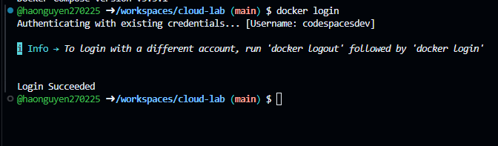
Câu 70. Tải Docker Image Backend từ Docker Hub. (Gợi ý lệnh: docker pull <dockerhub-username>/mern-backend:1.0)
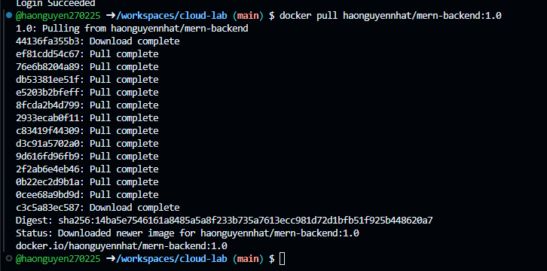
Câu 71. Tải Docker Image Frontend từ Docker Hub. (Gợi ý lệnh: docker pull <dockerhub-username>/mern-frontend:1.0)
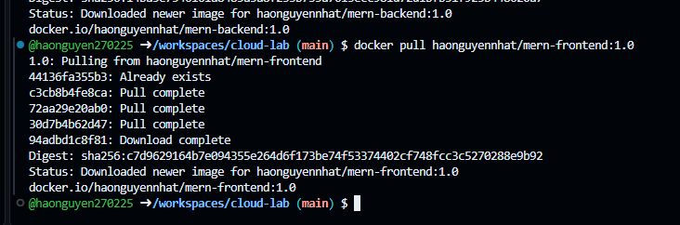
Câu 72. Kiểm tra các Docker Image đã được tải về Codespaces. (Gợi ý lệnh: docker images)
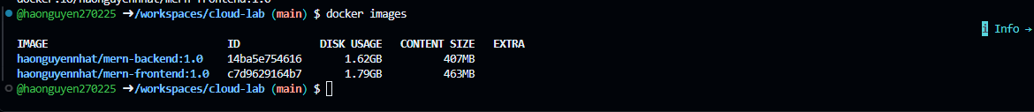
Câu 73. Sao chép hoặc tạo file Docker Compose sử dụng Image từ Docker Hub. (Gợi ý: Sử dụng docker-compose.hub.yml.)
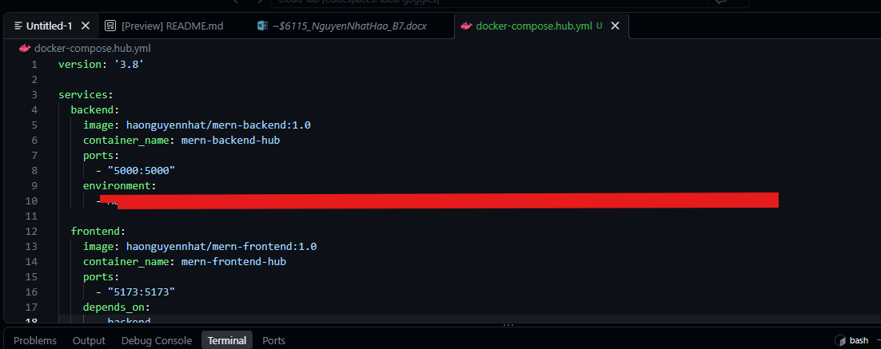
Câu 74. Khởi động hệ thống MERN Multi-Container trong Codespaces. (Gợi ý lệnh: docker compose -f docker-compose.hub.yml up -d)
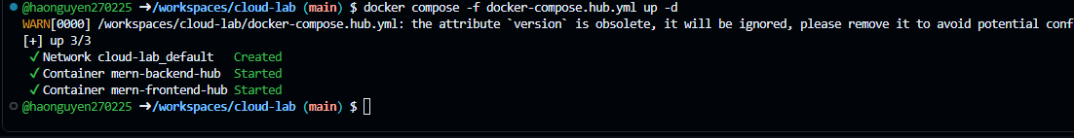
Câu 75. Kiểm tra các Container đang chạy trong Codespaces. (Gợi ý lệnh: docker compose -f docker-compose.hub.yml ps)
Câu 76. Forward Port của Frontend trong GitHub Codespaces. (Gợi ý: Mở mục PORTS và chọn Port của Frontend.)
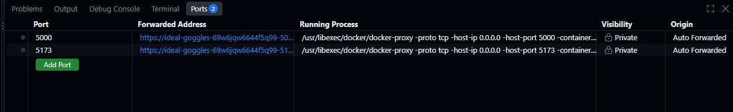

Câu 77. Truy cập ứng dụng MERN bằng trình duyệt thông qua URL được Codespaces cung
cấp. (Gợi ý: Mở Forwarded Address của Frontend Port.)

Câu 78. Kiểm tra chức năng hiển thị danh sách sinh viên. (Gợi ý: React Container →
Backend Container → MongoDB Atlas.)
Câu 79. Thêm, sửa và xóa sinh viên từ ứng dụng chạy trên Codespaces. (Gợi ý: Sử dụng các
chức năng CRUD đã xây dựng ở Buổi 2.)
Mục tiêu: Sinh viên hiểu được khả năng phân phối Docker Image và triển khai cùng một ứng
dụng trên nhiều môi trường khác nhau.
PHẦN 7. CẬP NHẬT IMAGE VÀ QUẢN
LÝ VERSION
Thời gian dự kiến: 20 phút
Câu 80. Thay đổi một nội dung hiển thị trên React Frontend. (Gợi ý: Chỉnh sửa giao diện
hoặc tiêu đề ứng dụng.)
Câu 81. Build lại Docker Image Frontend sau khi thay đổi source code. (Gợi ý lệnh: docker
build -t mern-frontend:2.0 ./client)
Câu 82. Gắn Tag Docker Hub cho Docker Image Frontend phiên bản 2.0. (Gợi ý lệnh:
docker tag mern-frontend:2.0 <dockerhub-username>/mern-frontend:2.0)
Câu 83. Push Docker Image Frontend phiên bản 2.0 lên Docker Hub. (Gợi ý lệnh: docker
push <dockerhub-username>/mern-frontend:2.0)
Câu 84. Kiểm tra các Version của Frontend Image trên Docker Hub. (Gợi ý: Kiểm tra các
Tag 1.0 và 2.0.)
Câu 85. Thay đổi Docker Compose để sử dụng Frontend Image phiên bản 2.0. (Gợi ý: Cập
nhật thuộc tính image.)
Câu 86. Khởi động lại hệ thống bằng Frontend Image phiên bản 2.0. (Gợi ý lệnh: docker
compose up -d)
Mục tiêu: Sinh viên hiểu được việc quản lý Version của Docker Image và triển khai phiên
bản mới mà không cần chia sẻ toàn bộ source code.
PHẦN 8. GIT VÀ BÀI TẬP TỔNG HỢP
Câu 87. Kiểm tra các file đã thay đổi trong Repository. (Gợi ý lệnh: git status)
Câu 88. Kiểm tra file .env không được đưa vào Staging Area. (Gợi ý lệnh: git status)
Câu 89. Kiểm tra file docker-compose.yml và docker-compose.hub.yml. (Gợi ý: Đảm bảo
cấu hình Service và Image chính xác.)
Câu 90. Đưa các file cấu hình cần thiết vào Staging Area. (Gợi ý lệnh: git add .)
Câu 91. Tạo Commit cho kết quả thực hành Buổi 4. (Gợi ý lệnh: git commit -m "Complete
Lab 04 Docker Hub Multi-Container")
Câu 92. Push source code lên GitHub. (Gợi ý lệnh: git push)
Bài tập tổng hợp
Câu 93. Xóa các Container MERN đang chạy và xóa Docker Image local của Frontend và
Backend. (Gợi ý: Sử dụng docker compose down và docker rmi.)
Câu 94. Tải lại Frontend Image và Backend Image từ Docker Hub. (Gợi ý: Sử dụng docker
pull.)
Câu 95. Sử dụng Docker Compose để khởi động hệ thống MERN Multi-Container từ Docker
Image trên Docker Hub. (Gợi ý: Sử dụng docker compose -f docker-compose.hub.yml
up -d.)
Câu 96. Kiểm tra Frontend, Backend và MongoDB Atlas hoạt động theo đúng mô hình. (Gợi
ý: Kiểm tra luồng React → Express → MongoDB Atlas.)
Câu 97. Thực hiện đầy đủ chức năng thêm, xem, sửa và xóa sinh viên. (Gợi ý: Sử dụng giao
diện React.)
Câu 98. Kiểm tra Docker Image và Version đang được sử dụng cho Frontend và Backend.
(Gợi ý lệnh: docker ps.)
Câu 99. Kiểm tra Docker Hub và xác nhận các Docker Image đã được Push thành công. (Gợi
ý: Kiểm tra các Repository mern-frontend và mern-backend.)

